Министерство образования и науки Российской Федерации

Федеральное государственное бюджетное образовательное учреждение высшего образования

Пермский национальный исследовательский политехнический университет

Кафедра «Информационные технологии и автоматизированные системы»

Лабораторная работа №3

«Работа с одномерными массивами»

Вариант 18

Выполнил студент группы ИВТ-20-1б

Матяж Владимир Олегович

Проверил старший преподаватель кафедры ИТАС

Ярулин Денис Владимирович

Пермь 2020

**Цель работы:**

Получить практические навыки при работе с массивами.

**Постановка задачи:**  
1) Сформировать массив из n элементов с помощью датчика случайных чисел (n задается пользователем с клавиатуры).  
2) Распечатать полученный массив.  
3) Выполнить удаление указанных элементов из массива.  
4) Вывести полученный результат.  
5) Выполнить добавление указанных элементов в массив.  
6) Вывести полученный результат.  
7) Выполнить перестановку элементов в массиве.  
8) Вывести полученный результат.  
9) Выполнить поиск указанных в массиве элементов и подсчитать количество сравнений, необходимых для поиска нужного элемента.  
10) Вывести полученный результат.  
11) Выполнить сортировку массива указанным методом.  
12) Вывести полученный результат.  
13) Выполнить поиск указанных элементов в отсортированном массиве и подсчитать количество сравнений, необходимых для поиска нужного элемента.  
14) Вывести полученный результат.

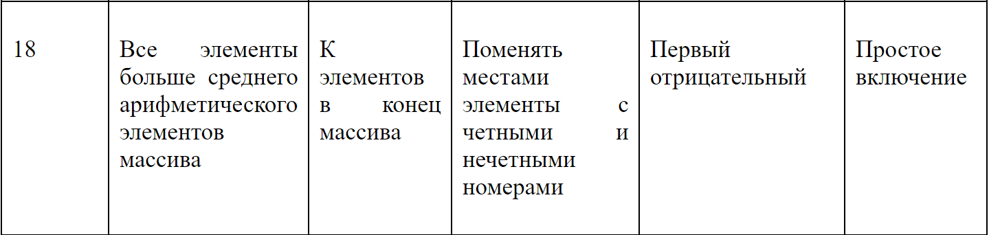

**Анализ задачи**

Проанализируем условие задачи. По условию нам требуется сформировать массив из n элементов, n задается пользователем с клавиатуры, реализуем с помощью цикла for и датчика случайных чисел rand(). Вывод на консоль производится с помощью стандартного вывода. В одном из условия задания нужно выполнить удаление элементов из массива. В соответствии с моим вариантом нужно удалить все элементы массива, большие среднего арифметического элементов массива. Сделать это можно с помощью циклов for и while. For перебирает элементы массива от 0 до n. While сравнивает числа со средним арифметическим, если элемент массива больше, то выполняется с помощью цикла for смещение элементов влево, уменьшая длину массива на количество чисел, удовлетворяющих условие. Следующая задача добавление элементов в массив, по моему варианту нужно добавить K элементов в конец массива. Реализуем это с помощью цикла for и датчика случайных чисел, в цикле будут добавляться элементы от последнего номера элемента до последнего номера элемента + K. Далее нужно поменять местами элементы с четными и нечетными номерами. Для этого нужно проверить с помощью условного оператора if четное или нет количество чисел, если число четное, то производим замену чисел с помощь цикла for, для этого понадобится целочисленная переменная для сохранения значения одной из переменной, если кол-во нечетное, то выполняется та же самая замена, только до предпоследнего элемента, т.к последнему элементу не хватит пары. Найти первое отрицательное числа можно с помощью цикла while с флажком и условного оператора if. Понадобится bool переменная. Следующее задание сортировки массива.

В соответствии с моим вариантом нужно отсортировать простым включением. Это реализуется с помощью двух циклов while и for и целочисленной переменной. Последнее задание аналогично заданию поиска элемента моего варианта.

Код программы

#include <iostream>

using namespace std;

int n, sr, sum, kol, k, s;

int main()

{

sum = 0;

sr = 0;

cin >> n;

int a[100];

for (int i = 0; i < n; i++)

{

a[i] = rand() % 100 - 50;

cout << a[i] << " ";

sum += a[i];

}

cout << endl;

sr = sum / n;

cout << sr << endl;

kol = 0;

for (int i = 0; i < n; i++)

{

if (a[i] > sr)

{

kol += 1;

}

}

cout << kol << endl;

for (int i = 0; i < n ; i++)

{

while (a[i] > sr)

{

for (int j = i; j < n ; j++)

a[j] = a[j + 1];

}

}

for (int i = 0; i < (n - kol); i++)

{

cout << a[i] << " ";

}

cout << endl;

cout << "k = " << endl;

cin >> k;

for (int i = n - kol; i < (k + n); i++)

{

a[i] = rand() % 100 - 50;

}

for (int i = 0; i < (k + n - kol); i++)

{

cout << a[i] << " ";

}

s = 0;

if ((k + n - kol) % 2 == 0)

{

for (int i = 0; i < (k + n - kol); i++)

{

if (i % 2 == 0)

{

s = a[i];

a[i] = a[i + 1];

}

else

a[i] = s;

}

}

else

{

for (int i = 0; i < (k + n - kol - 1); i++)

{

if (i % 2 == 0)

{

s = a[i];

a[i] = a[i + 1];

}

else

a[i] = s;

}

}

cout << endl;

for (int i = 0; i < (k + n - kol); i++)

cout << a[i] << " ";

cout << endl;

bool flag = false;

int i = 0;

while (flag == false)

{

if (a[i] < 0)

{

cout << a[i] << " ";

flag = true;

}

i++;

}

cout << i++ << endl;

int j, x;

for (i = 1; i < (k + n - kol); i++)

{

x = a[i];

j = i - 1;

while (x < a[j] && j >= 0)

{

a[j + 1] = a[j];

j--;

}

a[j + 1] = x;

}

for (int i = 0; i < (k + n - kol); i++)

cout << a[i] << " ";

cout << endl;

x = 0;

flag = false;

while (flag == false)

{

if (a[x] < 0)

{

cout << a[x] << " ";

flag = true;

}

x++;

}

cout << x++ << endl;

return 0;

}

**Результат работы программы**